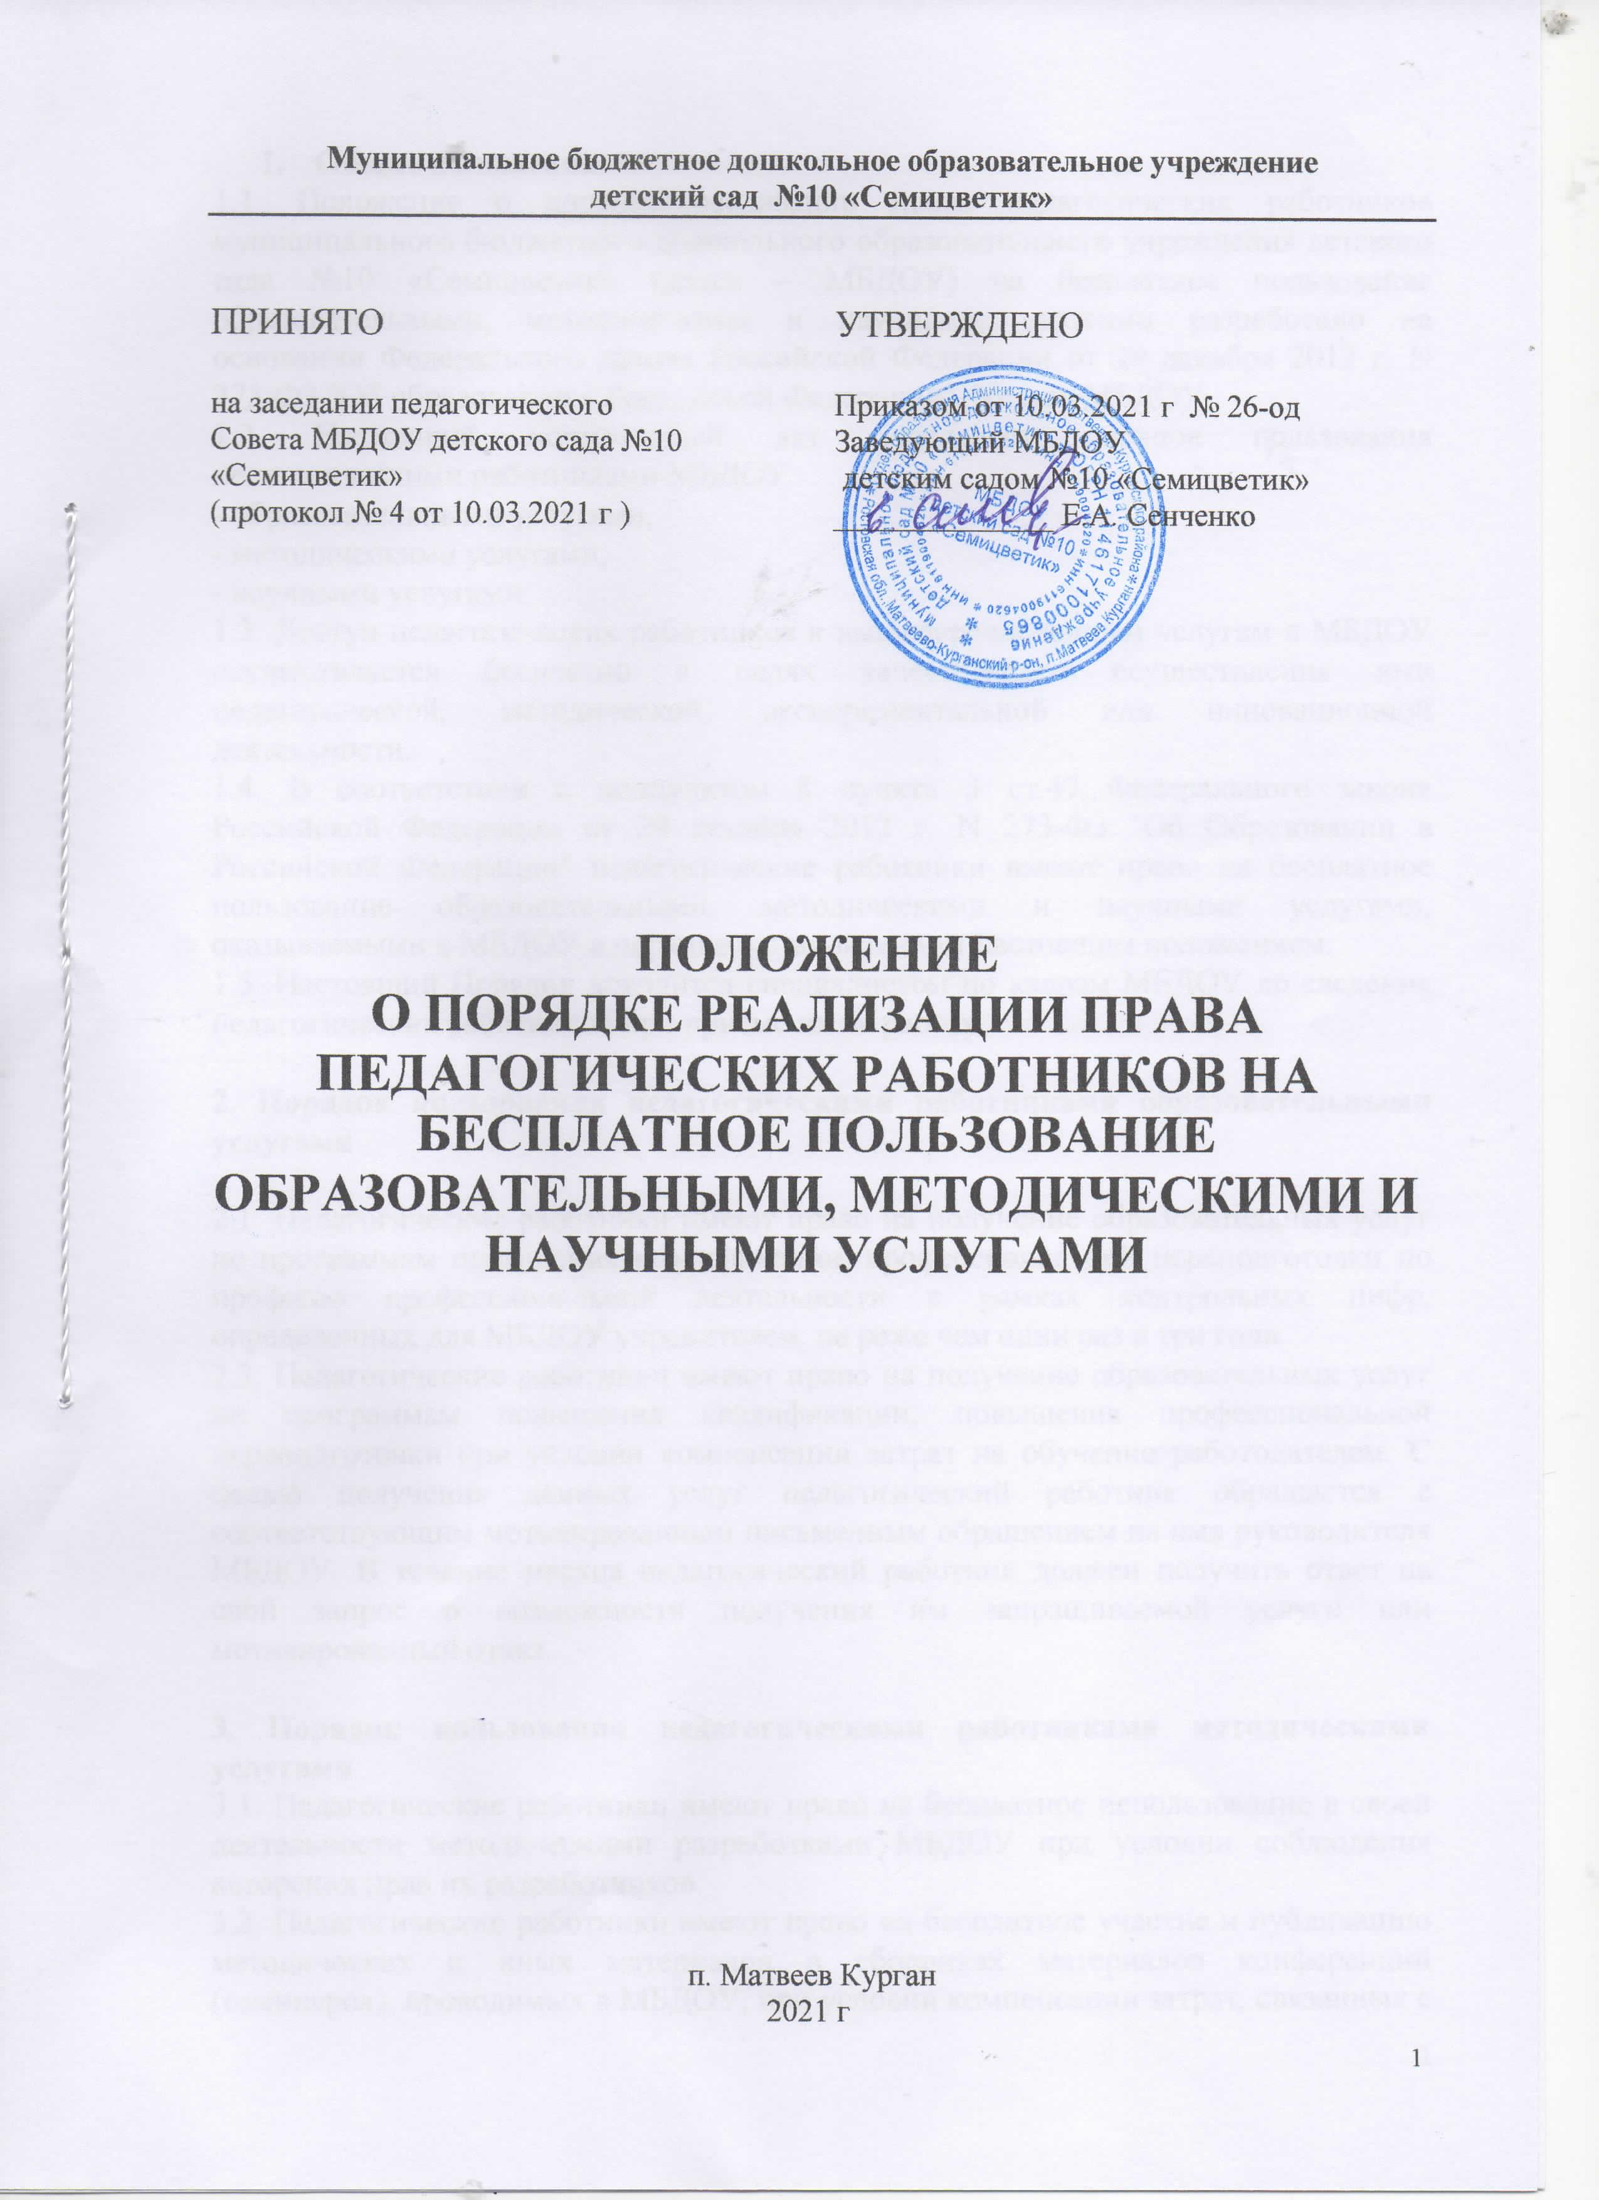

Общие положения
1.1. Положение о порядке реализации права педагогических работников муниципального бюджетного дошкольного образовательного учреждения детского сада №10 «Семицветик» (далее – МБДОУ) на бесплатное пользование образовательными, методическими и научными услугами разработано на основании Федерального закона Российской Федерации от 29 декабря 2012 г. N 273-ФЗ "Об образовании в Российской Федерации", Устава МБДОУ.
1.2. Настоящий нормативный акт определяет порядок пользования педагогическими работниками МБДОУ:
- образовательными услугами,
- методическими услугами,
- научными услугами.
1.3. Доступ педагогических работников к вышеперечисленным услугам в МБДОУ осуществляется бесплатно в целях качественного осуществления ими педагогической, методической, экспериментальной или инновационной деятельности.
1.4. В соответствии с подпунктом 8 пункта 3 ст.47 Федерального закона Российской Федерации от 29 декабря 2012 г. N 273-ФЗ "Об Образовании в Российской Федерации" педагогические работники имеют право на бесплатное пользование образовательными, методическими и научными услугами, оказываемыми в МБДОУ в порядке, установленном настоящим положением.
1.5. Настоящий Порядок доводится специалистом по кадрам МБДОУ до сведения педагогических работников при приеме их на работу.

2. Порядок пользования педагогическими работниками образовательными услугами

2.1. Педагогические работники имеют право на получение образовательных услуг по программам повышения квалификации, профессиональной переподготовки по профилю профессиональной деятельности в рамках контрольных цифр, определенных для МБДОУ учредителем, не реже чем один раз в три года.
2.2. Педагогические работники имеют право на получение образовательных услуг по программам повышения квалификации, повышения профессиональной переподготовки при условии компенсации затрат на обучение работодателем. С целью получения данных услуг педагогический работник обращается с соответствующим мотивированным письменным обращением на имя руководителя МБДОУ. В течение месяца педагогический работник должен получить ответ на свой запрос о возможности получения им запрашиваемой услуги или мотивированный отказ.

3. Порядок пользования педагогическими работниками методическими услугами
3.1. Педагогические работники имеют право на бесплатное использование в своей деятельности методическими разработками МБДОУ при условии соблюдения авторских прав их разработчиков.
3.2. Педагогические работники имеют право на бесплатное участие и публикацию методических и иных материалов в сборниках материалов конференций (семинаров), проводимых в МБДОУ, при условии компенсации затрат, связанных с публикацией со стороны работодателя. С целью получения данной услуги педагогический работник обращается с соответствующим мотивированным письменным обращением на имя своего руководителя. В течение месяца педагогический работник должен получить ответ на свой запрос о возможности получения им запрашиваемой услуги или мотивированный отказ.

4. Порядок пользования педагогическими работниками научными услугами
4.1. Педагогические работники имеют право на получение бесплатных консультаций по вопросам:
- подготовки документов для участия в различных конкурсах, оформления грантов Министерства просвещения Российской Федерации, Министерства общего и профессионального образования Ростовской области и пр.;
- участия в работе федеральных, региональных или муниципальных экспериментальных площадок по модернизации и совершенствованию дошкольного образования.
4.2. Педагогические работники имеют право на бесплатную публикацию материалов инновационной и экспериментальной деятельности в сборниках материалов научных и иных конференций (семинаров), проводимых в МБДОУ, при условии компенсации затрат, связанных с публикацией со стороны работодателя.
4.3. Для получения данных услуг педагогический работник обращается с соответствующим мотивированным письменным обращением на имя своего руководителя. В течение месяца педагогический работник должен получить ответ на свой запрос о возможности получения им запрашиваемой услуги или мотивированный отказ.

